Protokol č. 5a – náhradní zadání při nefunkčnosti IZGARD
Katastr nemovitostí
Úkol:
Naučit se zobrazovat katastr nemovitostí, zejména pozemků, používat nástroje ( zoom, pevné měřítko, identifikace pozemku – zjištění výměry, druhu, vlastníka, zobrazení ortofota atd.
Zobrazte v katastru nemovistostí vybrané oblasti, pro konktrétní parcelu určete vlastníka, výměru a druh plochy,
Použijte stránku http://nahlizenidokn.cuzk.cz/.
Protokol odevzdejte do 28.11., standartní struktura protokolu, obrázky, zhodnocení.
Nápověda:
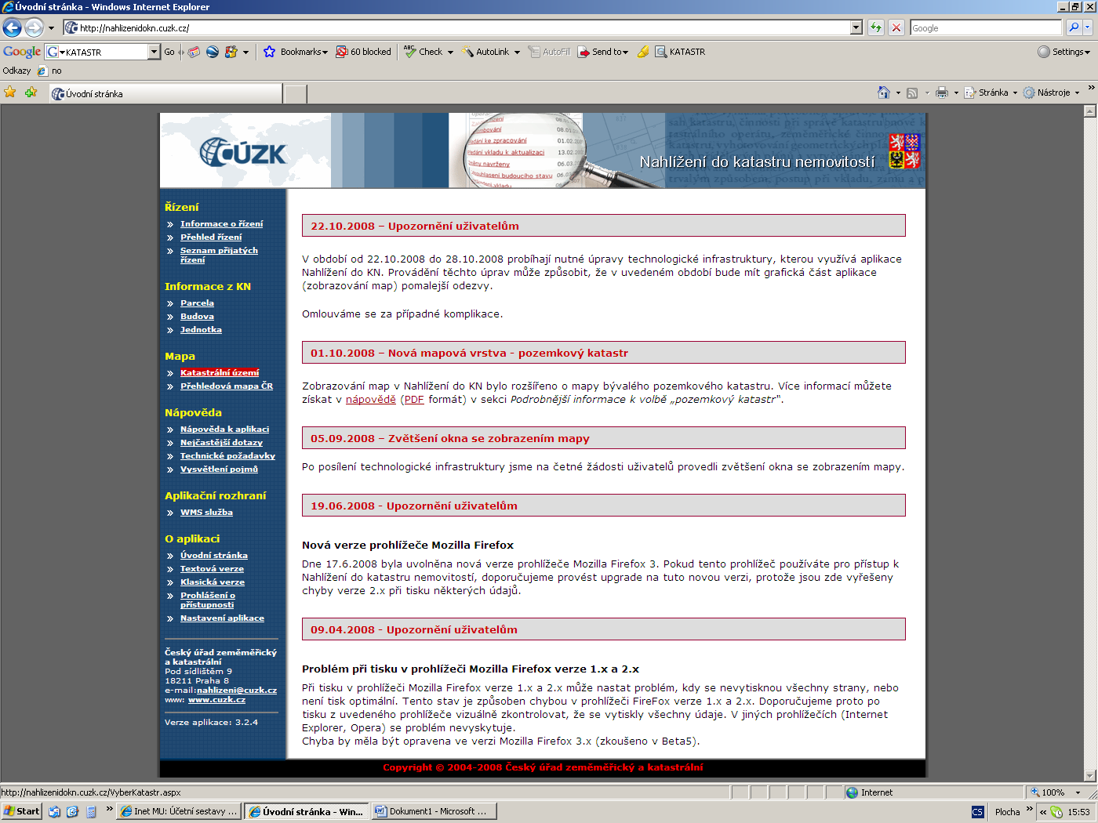
Obr. 1. Úvodní strana, pokračujte Mapa/Přehledová mapa ČR
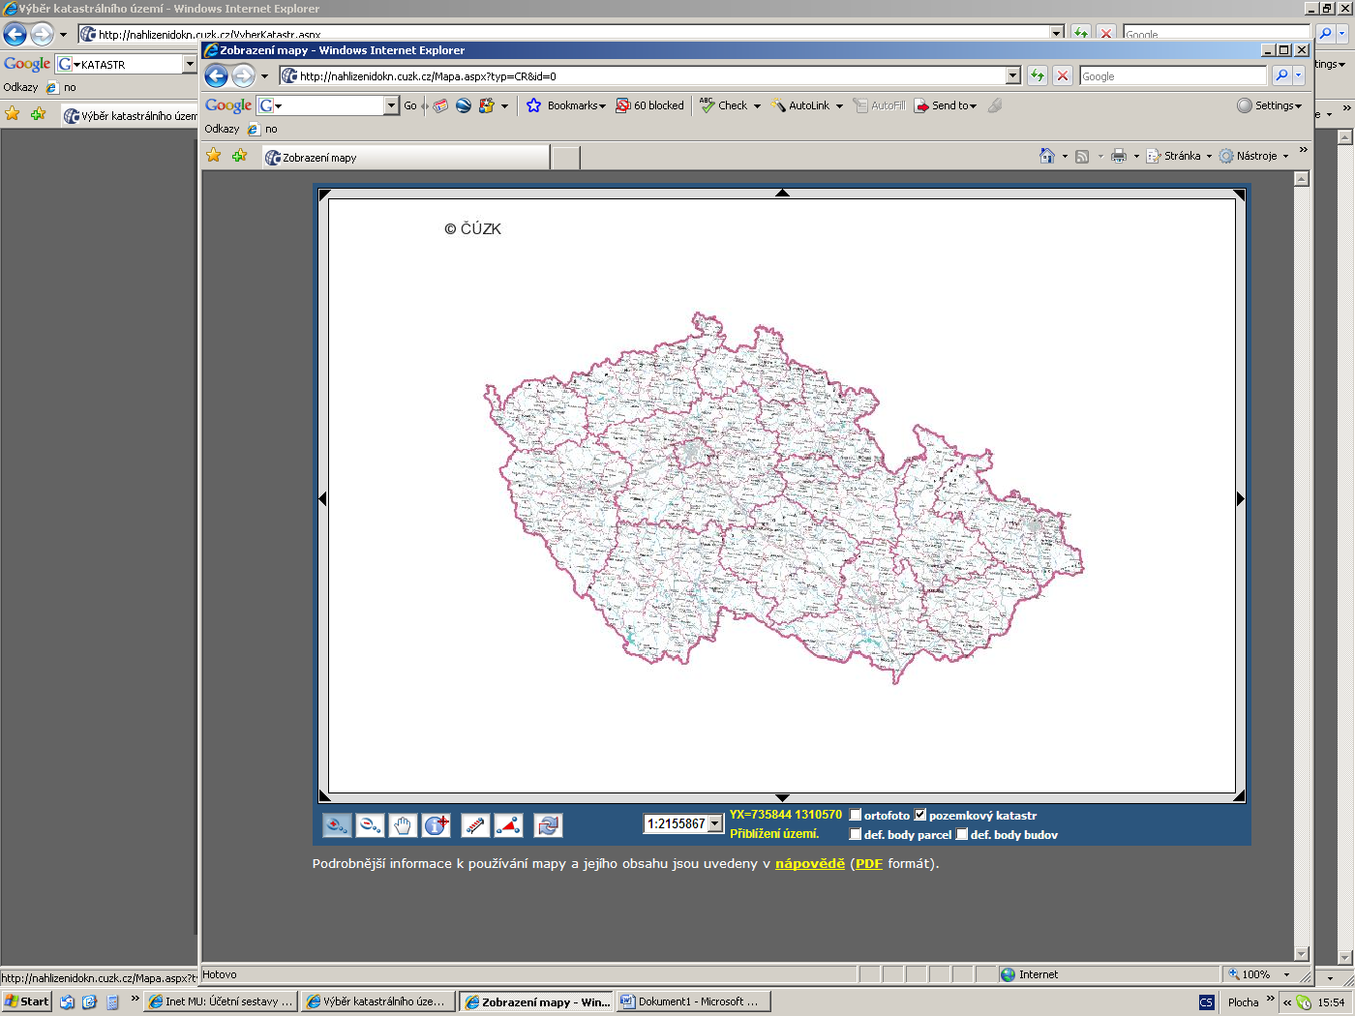
Obr.2. Přehledová mapa, zaškrtněte vrstvu “pozemkový katastr”, prohlédněte si lištu nástrojů v dolní části
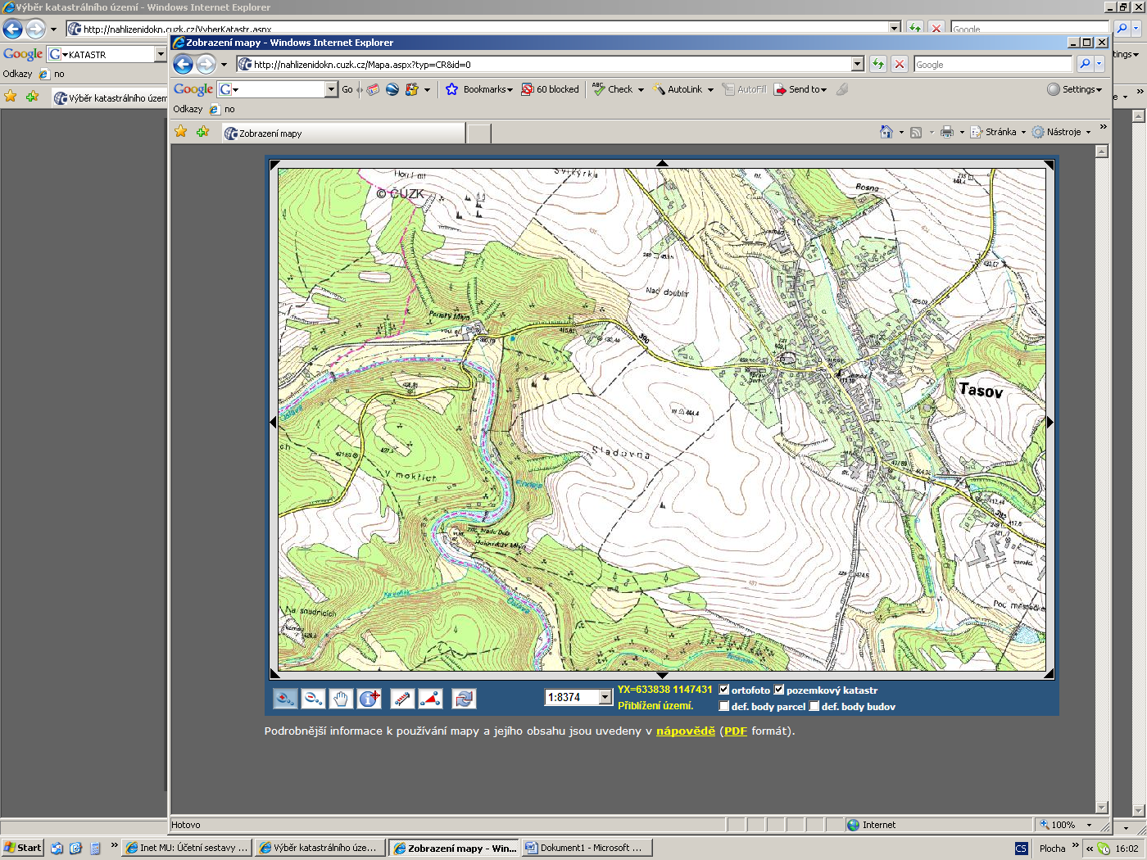
Obr.3. Opakované použití lupy, tj. zoom +
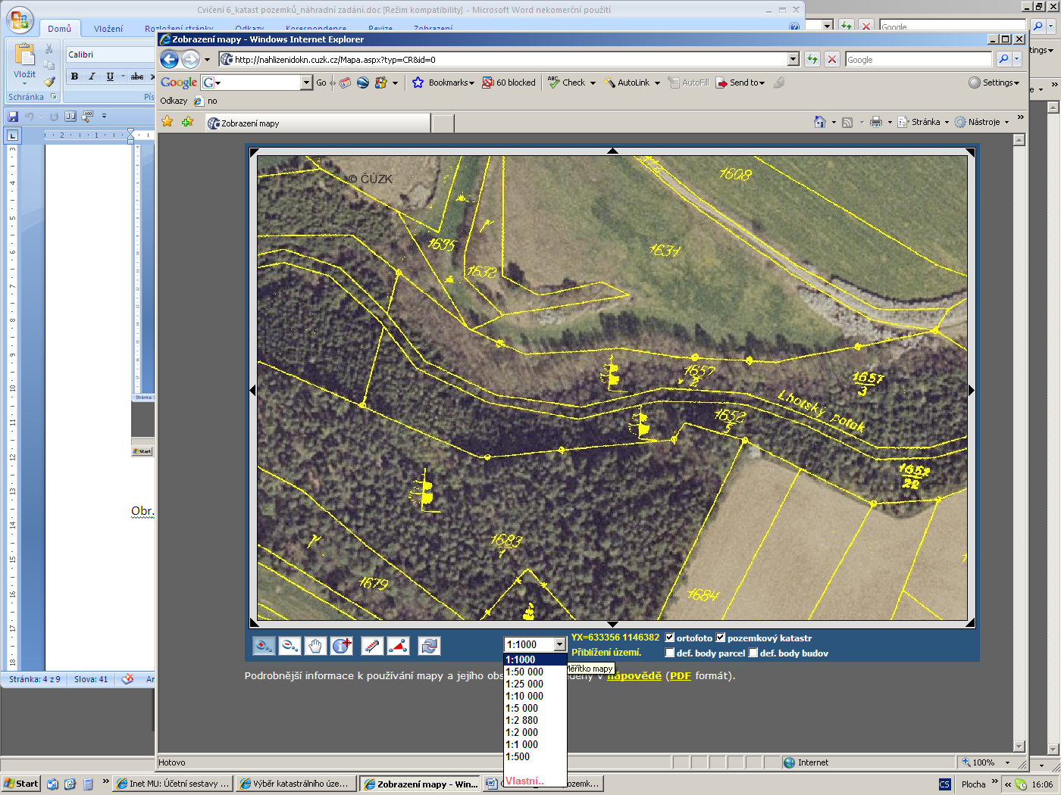
Obr. 4. Nastavení pevného měřítka
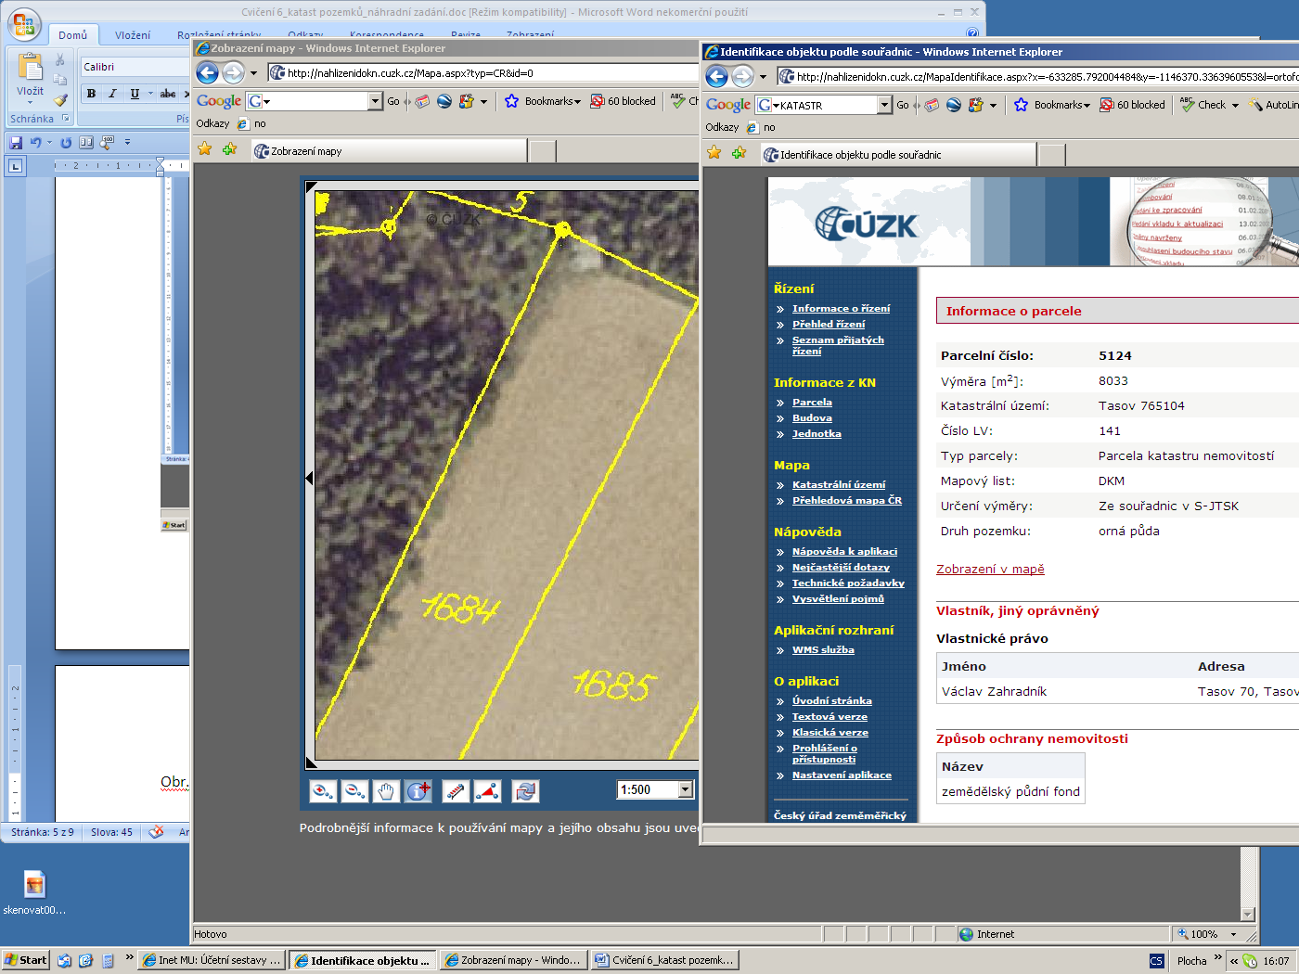
Obr. 5. Zobrazení informací o pozemku, tj. číslo parcely, rozloha, druh pozemku, majitel atd., použití nástroje “i”, informace (ve druhém okně).

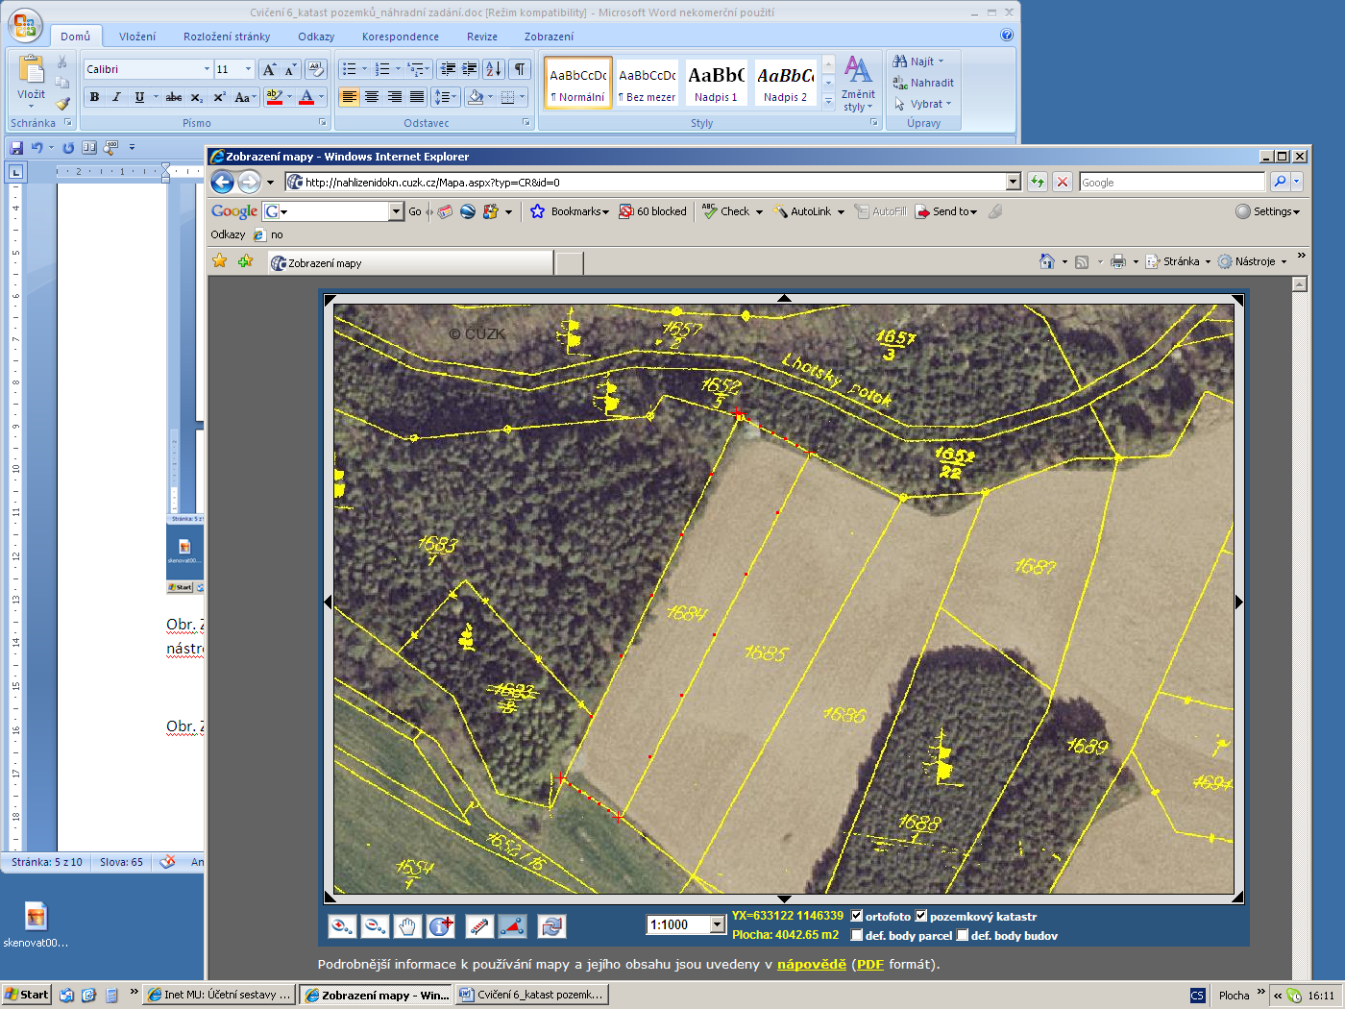
Obr. 6.Použití nástrojů měření vzdáleností a měření ploch – výsledky v dolní části okna.

